Vlastnosti produktu:
 DCF rádiom riadené hodiny
 Funkciu príjmu RCC je možné zapnúť/vypnúť
 LED podsvietenie
 Formát času voliteľný: 12/24 hodín
 Denný budík
 Funkcia odloženia budíka (snooze) nastaviteľná na 5/10/15/20/25/30 minút alebo VYPNUTÉ
 Indikácia slabej batérie
 Predpoveď počasia
 Trend zmeny atmosférického tlaku
 Frekvencia bezdrôtového prenosu: 433,92 MHz
 Dosah bezdrôtového prenosu viac ako 60 metrov na otvorenom priestranstve
 Voliteľná jednotka teploty: °C / °F
 Záznam maximálnych a minimálnych hodnôt teploty a vlhkosti
 Rozsah merania VNÚTORNEJ teploty: -9,9 °C (14,2 °F) až 50 °C (122 °F)
 Rozsah merania VONKAJŠEJ teploty: -40 °C (-40 °F) až 70 °C (158 °F)
 Rozsah merania vlhkosti: 20–95 %
 Napájanie:
Hlavná jednotka: 2× LR03 AAA 1,5 V
Vonkajší senzor: 2× LR03 AAA 1,5 V

POPIS VZHĽADU
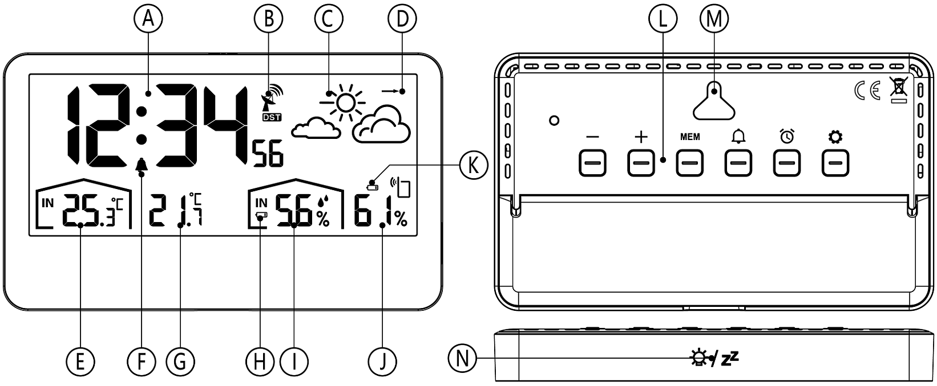

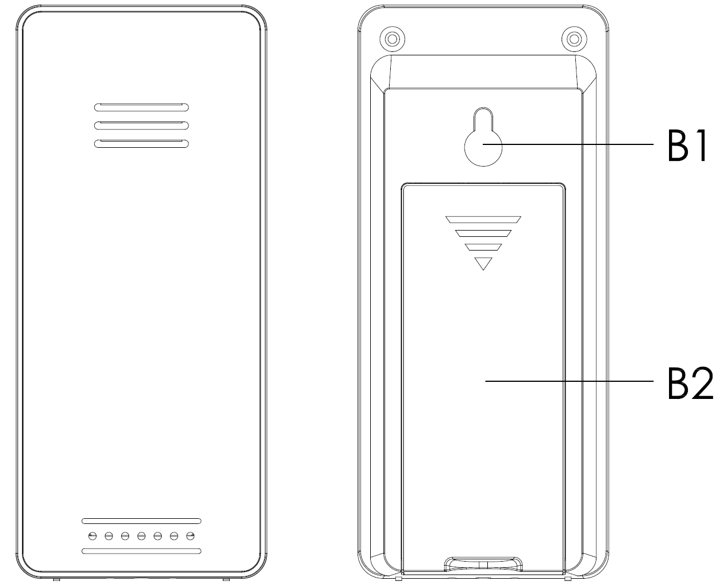

Hlavná jednotka ——
A: Čas
B: Ikona stavu rádiového riadenia
C: Ikona predpovede počasia
D: Trend zmeny atmosférického tlaku
E: VNÚTORNÁ teplota
F: Indikátor zapnutého budíka
G: TEPLOTA z vonkajšieho senzora
H: Indikátor slabej batérie hlavnej jednotky
I: VNÚTORNÁ vlhkosť
J: VLHKOSŤ z vonkajšieho senzora
K: Indikátor slabej batérie vonkajšieho senzora
L: Ovládacie tlačidlá na zadnej strane
M: Otvory na montáž na stenu
N: Horné dotykové tlačidlo 【svetlo/snooze】
Vonkajší senzor ——
B1: Otvor na montáž na stenu
B2: Kryt priehradky na batérie

Prvé spustenie
 Otvorte kryt priehradky na batérie hlavnej jednotky.
 Vložte 2× AAA batérie, pričom dbajte na správnu polaritu 【označenie „+“ a „–“】
 Po vložení batérií sa na 3 sekundy rozsvietia všetky ikony na LCD displeji a zaznie pípnutie. Následne sa spustí meranie vnútornej teploty a vlhkosti.
 Hlavná jednotka začne nadväzovať spojenie s vonkajším senzorom. Tento proces trvá maximálne 3 minúty a je signalizovaný blikajúcou ikonou antény.
 Teraz otvorte kryt priehradky na batérie vonkajšieho senzora, vložte 2× AAA batérie podľa správnej polarity 【viď označenie „+“ a „–“】a kryt opäť zatvorte.
 Po nadviazaní spojenia s vonkajším senzorom (do max. 3 minút) prejde hlavná jednotka do režimu príjmu času riadeného rádiovým signálom DCF.

Nastavenie hodín
 Stlačením tlačidla  prepnete formát zobrazenia času medzi 12/24 hodinami.
 Podržaním tlačidla po dobu 2 sekúnd sa spustí blikanie nastavenia funkcie RCC (rádiom riadený čas) – pomocou tlačidiel【】alebo【】nastavte funkciu na ZAP (ON) alebo VYP (OFF).
 Stlačením tlačidla potvrdíte aktuálne nastavenie a prejdete na ďalší krok. Poradie položiek nastavenia je nasledovné:
RCC ZAP/VYP → ČASOVÁ ZÓNA (ZONE) → HODINA → MINÚTA → AKTUÁLNE POČASIE
 Pri nastavovaní hodnôt môžete tlačidlá【】alebo【】podržať pre rýchle posúvanie.
 Po potvrdení poslednej položky tlačidlom sa režim nastavenia ukončí a zariadenie sa vráti do bežného režimu zobrazenia času.
 Ak je zvolený 12-hodinový formát, zobrazenie „PM“ pred časom znamená popoludňajšiu hodinu (post meridiem).
Poznámka:
 Ak počas 20 sekúnd nedôjde k žiadnej akcii, zariadenie sa automaticky vráti z režimu nastavenia do normálneho režimu zobrazenia času.

Nastavenie budíka
 Stlačte tlačidlo , na LCD sa zobrazí ikona “” čo znamená, že je budík zapnutý. Opätovným stlačením tlačidla ikona “” zmizne, čo znamená, že je budík vypnutý.
 V normálnom režime stlačte tlačidlo 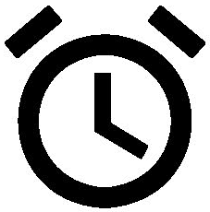,na mieste zobrazenia dátumu sa prepne zobrazenie na čas budíka.
 Podržte tlačidlo po dobu 2 sekúnd, kým nezačne blikať hodina budíka. Pomocou tlačidiel【】alebo【】nastavte požadovanú HODINU budíka. Podržaním tlačidiel sa hodnota nastavuje rýchlejšie.
 Stlačte tlačidlo pre potvrdenie nastavenej hodnoty a prechod na ďalšiu položku. Poradie nastavovania je nasledovné:
HODINA budíka → MINÚTA budíka → ČAS ODKLADU (SNOOZE)
 Východiskový čas odkladu je 10 minút a je možné ho nastaviť na 5 / 10 / 15 / 20 / 25 / 30 minút alebo VYPNUTÉ. Ak je nastavené na VYPNUTÉ (OFF), funkcia odloženia nie je aktívna.

Pre informáciu:
 Ak počas 20 sekúnd nedôjde k žiadnej akcii, zariadenie sa automaticky vráti z režimu nastavenia času budíka do normálneho režimu zobrazenia času.
 Budík bude zvoniť po dobu 2 minút, pokiaľ ho nevypnete stlačením ktoréhokoľvek tlačidla.

Vypnutie budíka
 Keď budík zvoní, stlačte akékoľvek tlačidlo okrem tlačidla odloženia (snooze) na zastavenie zvuku budíka.
 Keď budík zvoní, podržte dotykové tlačidlo odloženia (snooze) po dobu 2 sekúnd na zastavenie zvuku budíka.

Funkcia odloženia (Snooze)
 Keď budík zvoní, jedným dotykom tlačidla odloženia (snooze) prepnete budík do režimu odloženia. Po uplynutí nastavenej doby odloženia budík zazvoní znova.

Prepnutie jednotky teploty
 Stlačte tlačidlo【】na prepnutie jednotky teploty medzi ℃ a ℉.

Postup RF prenosu
 Po vložení batérií začne hlavná jednotka automaticky prijímať signál o teplote a vlhkosti z vonkajšieho senzora.
 Vonkajší senzor po vložení batérií automaticky začne vysielať signál teploty a vlhkosti do hlavnej jednotky.
 Ak hlavná jednotka neprijíma signál z vonkajšieho senzora (na displeji teploty a vlhkosti senzora sa zobrazí „--.-“ a „--“), podržte tlačidlo po dobu 2 sekúnd – ikona RF  začne blikať a hlavná jednotka opätovne vyhľadá vysielací signál daného kanála.

Slabá batéria
 Keď sa objaví a bliká symbol slabej batérie  vymeňte batériu v jednotke čo najskôr za novú.

Zobrazenie maximálnych/minimálnych hodnôt
 Hneď ako sa na LCD zobrazí teplota a vlhkosť, zariadenie začne automaticky zaznamenávať ich maximálne a minimálne hodnoty.
 Stlačte raz tlačidlo „MEM“ – na LCD sa zobrazí maximálna hodnota teploty a vlhkosti. Ak tlačidlo „MEM“ stlačíte znova, zobrazí sa minimálna hodnota.
 Na displeji sa zároveň zobrazí označenie „MAX“ alebo „MIN“.
 Podržaním tlačidla „MEM“ po dobu 2 sekúnd sa doterajšie záznamy vymažú a začne sa nový záznam maximálnych a minimálnych hodnôt.
 Každý deň o polnoci (00:00) sa uložené hodnoty automaticky vymažú..

Poznámka:
 Ak je nameraná teplota mimo merateľný rozsah, na displeji sa zobrazí „LL.L“ (príliš nízka) alebo „HH.H“ (príliš vysoká).

Funkce předpovědi počasí
 Predpoveď počasia zo stanice berte ako doplnkovú informáciu k oficiálnej predpovedi od vášho miestneho meteorologického servisu. V prípade rozdielov medzi údajmi zo zariadenia a oficiálnou predpoveďou sa riaďte oficiálnymi informáciami.
 Predpoveď počasia je vypočítavaná na základe zmien v atmosférickom tlaku a môže sa líšiť od skutočného počasia.
 Meteorologická stanica zobrazuje nasledujúce symboly počasia:
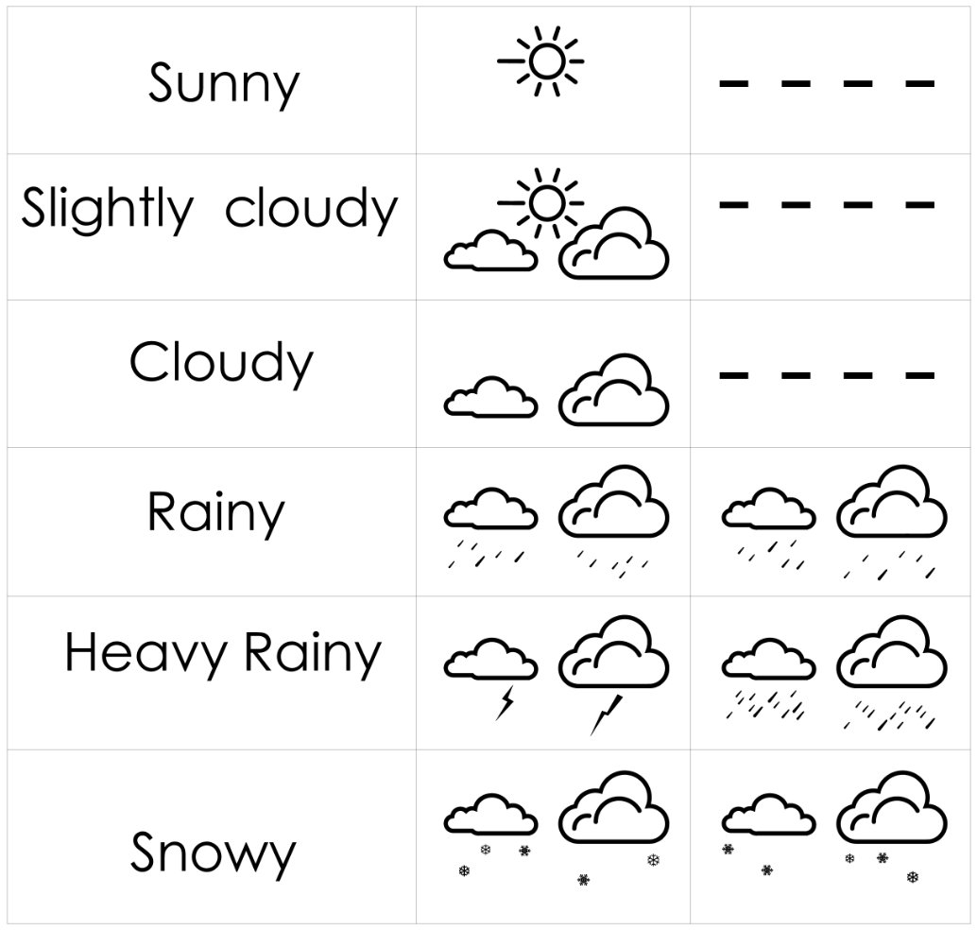
 Symboly počasia znázorňujú predpokladaný vývoj počasia v nasledujúcich 8 hodinách, nie aktuálne počasie.
Sunny – slnečno
Slightly cloudy – čiastočne oblačno
Cloudy – oblačno
Rainy – dážď
Heavy Rainy – silný dážď
Snowy – sneh

Zobrazení trendu
 Tlak vzduchu stúpa.
 Tlak vzduchu klesá.
 Tlak vzduchu je relatívne stabilný.

Nastavenie režimu podsvietenia
 Dotknite sa tlačidla svetla na hornej strane zariadenia – podsvietenie sa zapne na 10 sekúnd. Počas týchto 10 sekúnd je možné vykonávať ďalšie funkčné operácie; doba podsvietenia sa vždy predĺži o 10 sekúnd od poslednej akcie.


Dovozca: Veľkoobchod Vláhová Jasněna, s.r.o., Ivanovce 194, 913 05 Ivanovce, SK

